**铜陵市公共资源交易产权交易**

**竞买人操作手册**

2022年12月

**目录**

一、登录操作 3

二、自然人账户注册 4

三、参与产权交易项目 6

四、注意事项 8

# 一、登录操作

登录铜陵市公共资源产权交易系统**<http://60.173.1.248:8181/TPBidderNew/memberLoginforCQ>**

选择自然人身份（账户登录）或企业身份（CA锁登录）即可

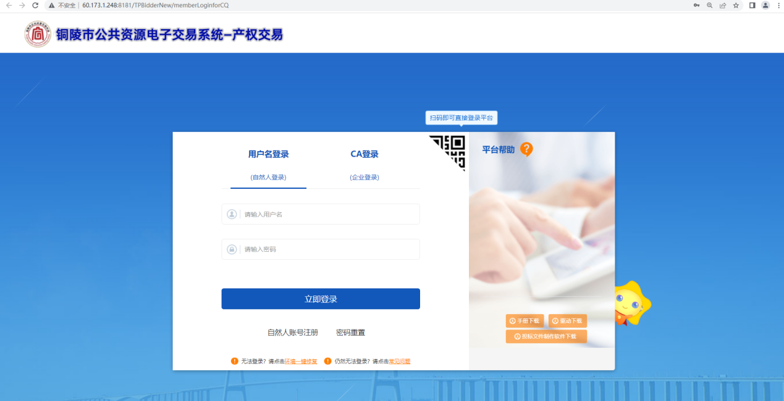

注意：

1. 自然人身份可通过手机直接注册账号，并登录铜陵市公共资源交易系统；
2. 企业身份必须办理CA锁方可登录系统；

# 企业法人注册

1. 企业身份必须办理CA锁方可登录系统，

（1）安徽CA办理地址：<http://online.aheca.cn/ocss/portal/self-service；>

[安徽CA办理咨询电话：0562-5885810、4008804959；](http://online.aheca.cn/ocss/portal/self-service；)

（2）江苏翔晟CA办理地址：

<http://www.share-sun.com/anhui/index.html>；

江苏翔晟CA办理咨询电话：0562-5885809、025-66085508；

1. 企业入库办理和信息完善网址：

<http://60.173.1.248:8181/TPBidderNew/memberLogin>

（4）

# 自然人账户注册

（1）若无自然人账户，需先进行新注册操作（如下图），选择“自然人账号注册”。

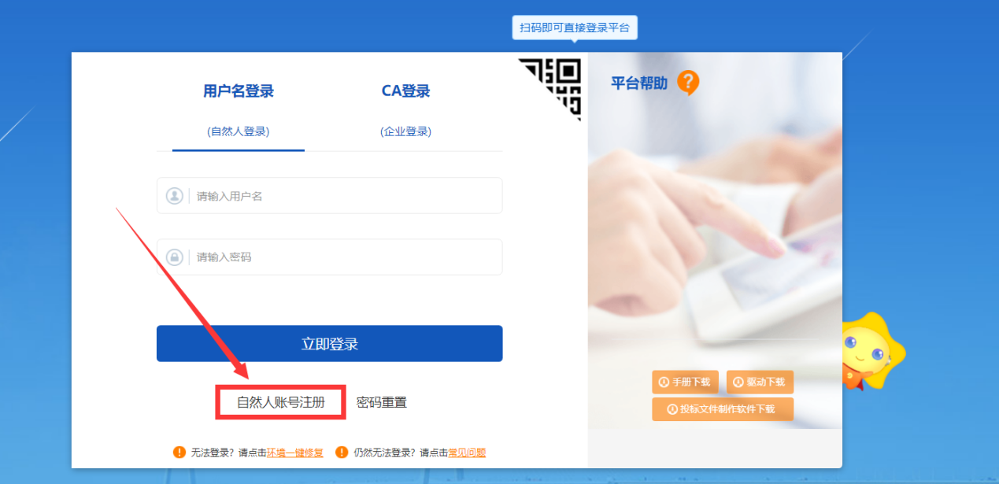

1. 按照页面中的要求进行填写注册信息，填写完成后点击“立即注册”（请妥善保管注册的账户名与密码）

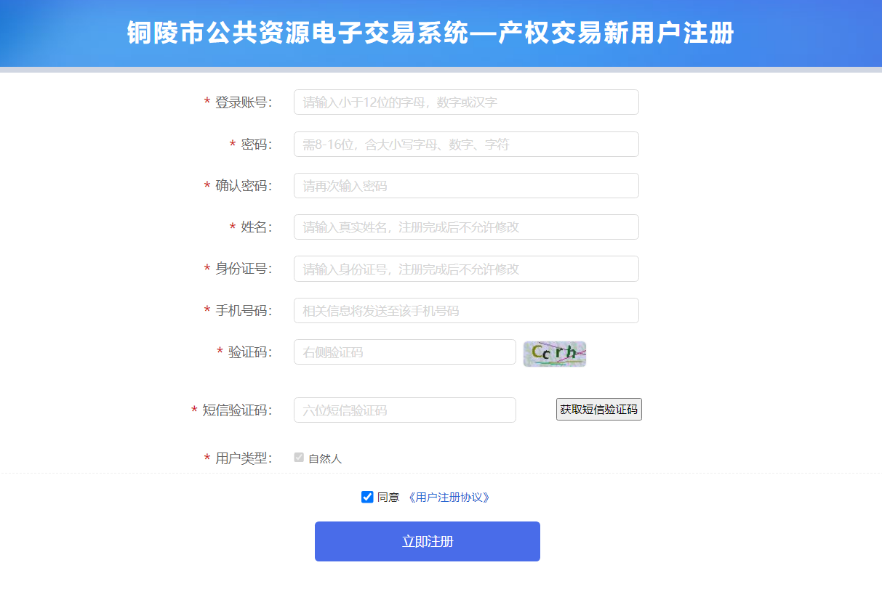

1. 注册成功后会自动跳转登录系统
2. 初次登录系统需要完善信息，点击修改信息，然后按要求填写信息后提交审核**（提交后系统自动审核通过）**

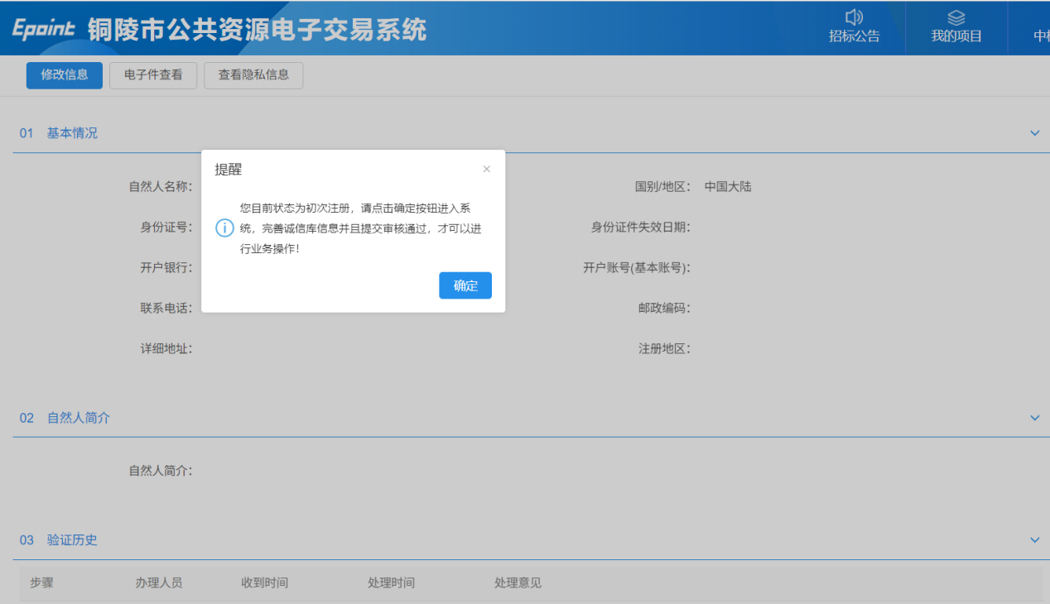

# 参与产权交易项目

1、查看项目

完成登录操作以后，进入系统选择右侧“招标公告”可以查看到当前正在进行中的产权交易项目，查找需要参与的项目；

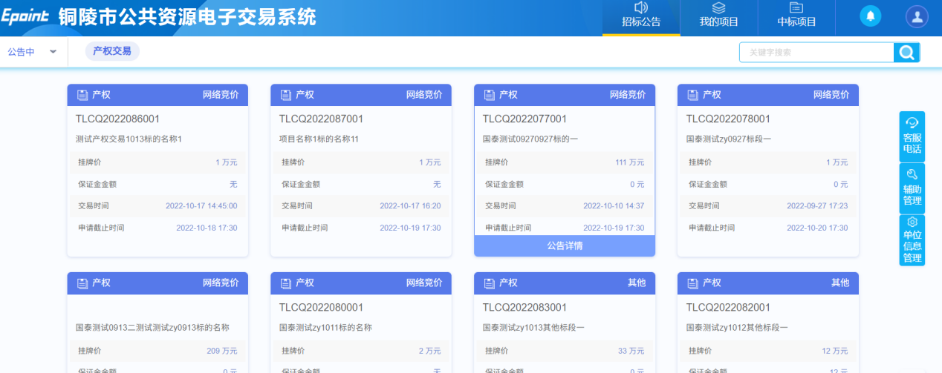

1. 项目报名

选择需要参与的项目后，鼠标移到项目上选择公告详情，点击进入项目。

进入项目工作台界面（如下图）

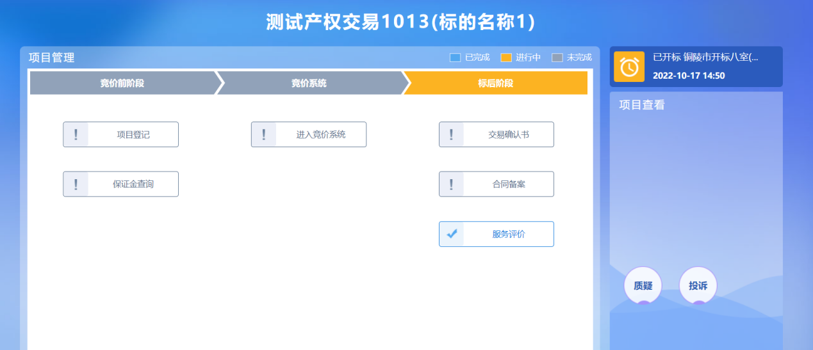

1. 报名登记

参与项目第一步点击“项目登记”（如下图），按要求填写相关信息，并上传项目所需的资料审核文件（文件需为PDF文件），填写完成后提交。提交完成后可联系代理机构人员进行资格审核，完成后即报名成功。

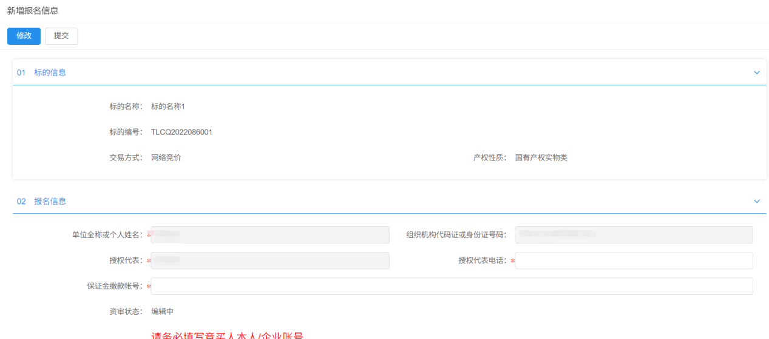

1. **保证金查询**

参与项目第二步，在代理机构资格审查通过后点击“保证金查询”（如下图），按照页面的展示的或者该项目的产权交易公告中所描述的保证金账户，进行保证金缴纳**（保证金需以电汇或转账方式交纳保证金，不接受微信、支付宝、现金等交款方式）。**

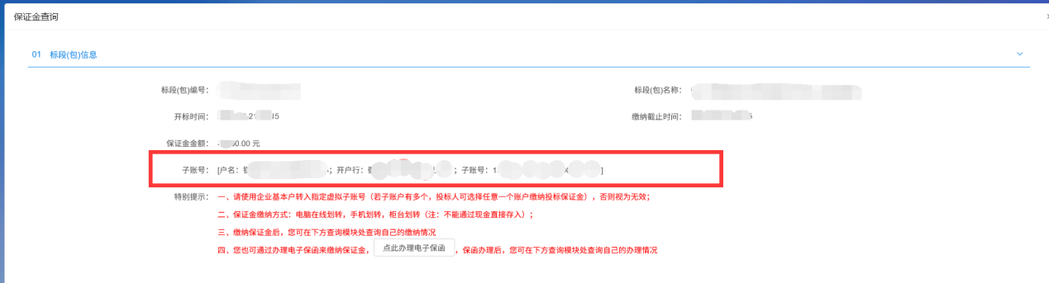

1. 确认保证金到账

参与项目第三步，在保证金缴纳完成后，再次进入“保证金查询”功能，进行查询，确认是否已到账，确认到账后在竞价项目开始当天可以再次登录系统点击“进入竞价系统”即可正常参与竞价。



# 注意事项

**进入竞价系统需要电脑终端安装“谷歌浏览器（Google Chrome）”方可以正常使用电子竞价系统参与竞价。**